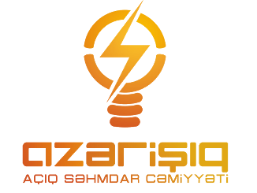

Məcburi köçkün qrupuna aid abonentlərdən müraciətlərin qəbulu
İSTİFADƏ TƏLİMATI

AR Nazirlər Kabinetinin 02.02.2005 tarixli 18 nömrəli Qərarı ilə təsdiqlənən “Elektrik enerjisindən istifadə qaydaları” ilə müəyyən edilir.

BAKI 2022
MÜNDƏRİCAT
1. Giriş 3
1.1. “Elektron hökümət” portalından giriş 3
2. Müraciət qaydası 6
2.1. Əsas məlumatlar 6
2.2. Müraciət məlumatlar 7
2.3. Əlaqə məlumatları 8
3. Müraciət barədə məlumatlar 8

Giriş

Məcburi köçkün qrupuna aid abonentlərdən istifadə etmək etmək üçün internet şəbəkəsi üzərindən www.azerishiq.az və ya www.e-gov.az ünvanı daxil etməklə müvafiq portallardan daxil ola bilərlər.

“Elektron hökümət” portalından giriş

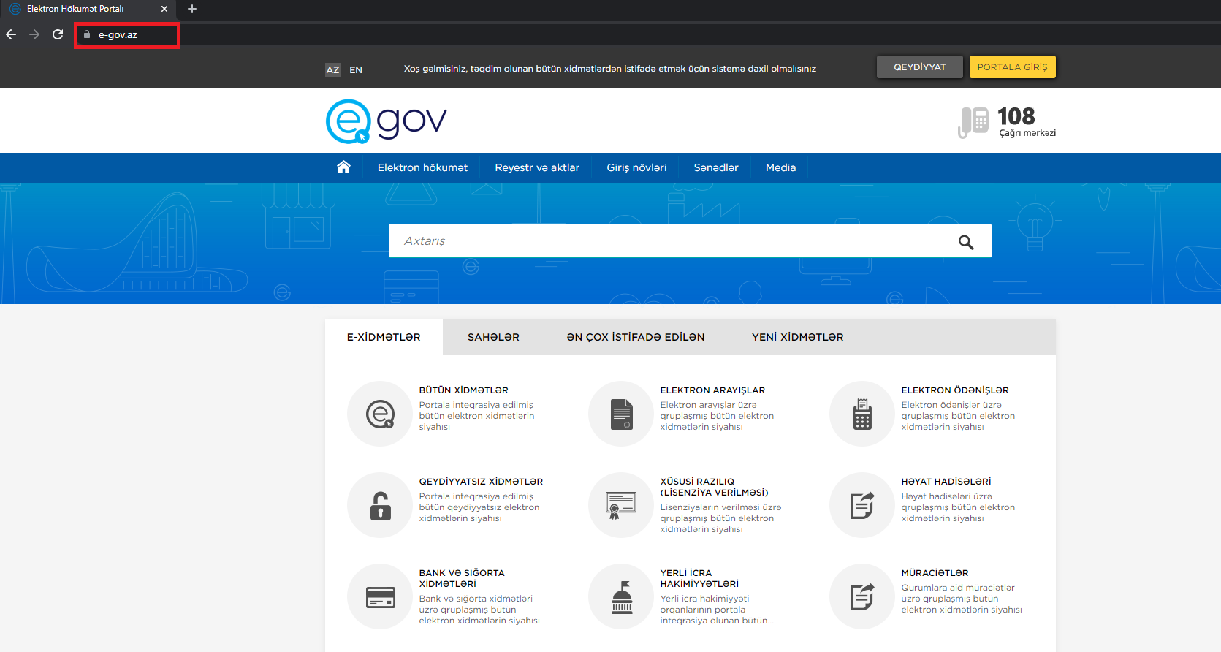
“Elektron hökumət” portalından müraciət etmək üçün istifadə edilən müvafiq internet bələdçisindən www.e-gov.az ünvanını yazmaqla daxil olmaq olar.

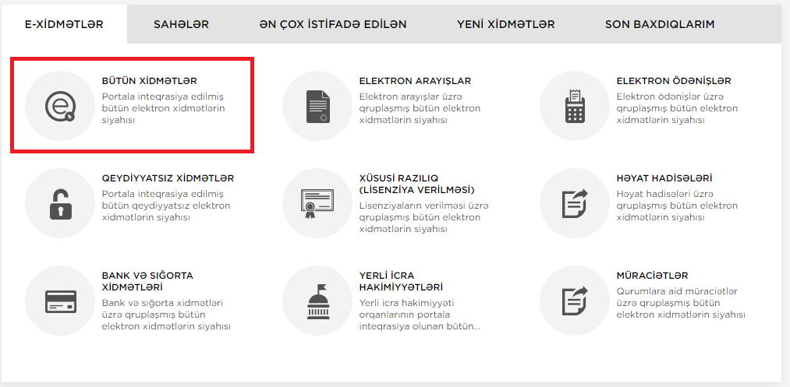
Burada E-XİDMƏTLƏR bölməsindən BÜTÜN XİDMƏTLƏR seçilir.

Elektron xidmətlərin ümumi siyahısından “Azərişıq” ASC-nin təqdim etdiyi elektron xidmətlərin siyahısından “Məcburi köçkün qrupuna aid abonentlərdən müraciətlərin qəbulu” xidmətini seçməlisiniz.
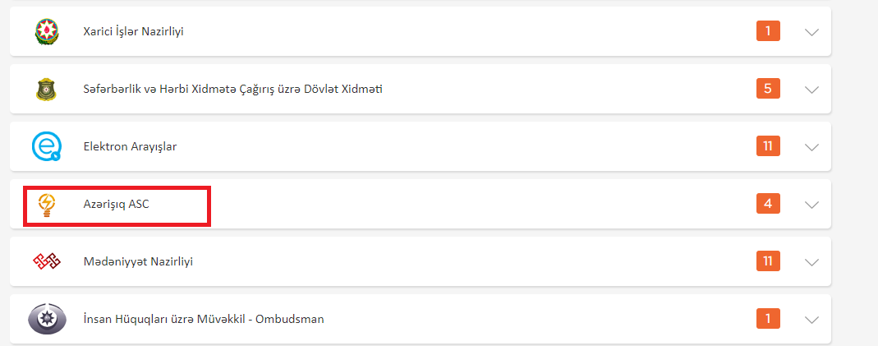

Açılan növbəti pəncərədən elektron xidmətə daxil olmaq üçün aşağıdakı giriş vasitələrindən biri seçilməlidir:
- Elektron imza ilə daxil olmaq;
- Asan imza ilə daxil olmaq;
- Elektron hökumət sistemi tərəfindən vətəndaşa verilmiş istifadəçi adı və şifrə ilə daxil olmaq.

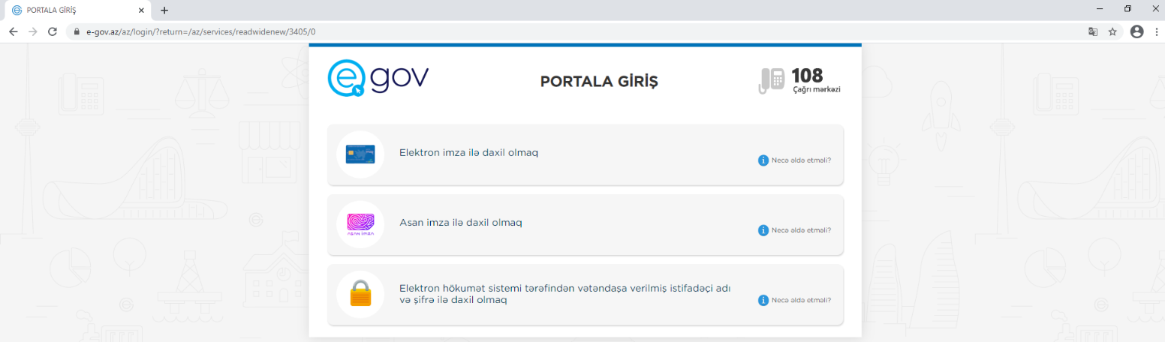

Müraciət qaydası

Digər dövlət orqanları ilə inteqrasiyada olduğu üçün portala daxil olduğunuzda Əsas məlumatlar avtomatik olaraq doldurulur.

Əsas məlumatlar

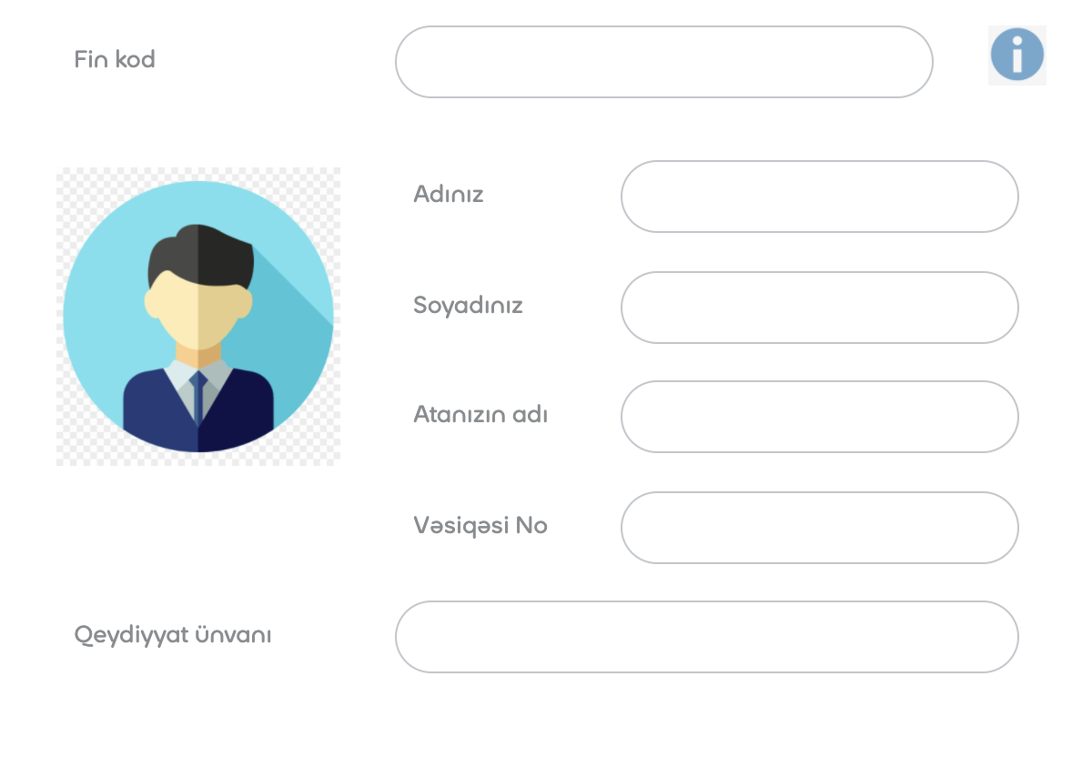

Müraciət məlumatlar
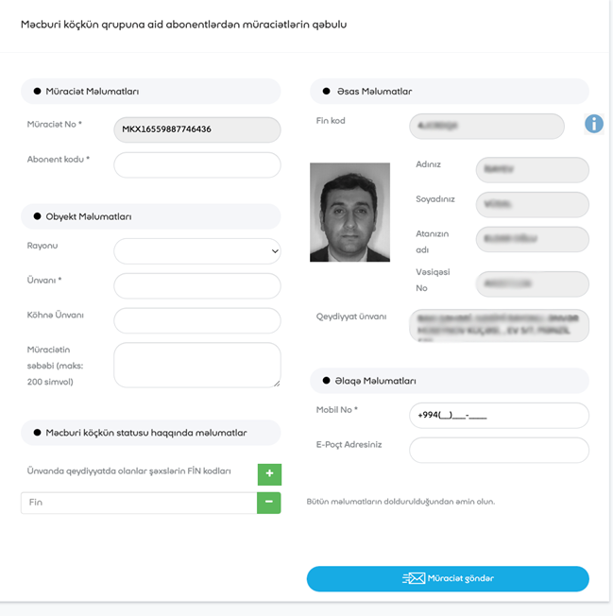
Müraciət nömrəsi sistem tərəfindən avtomatik olaraq verilir. Obyekt Məlumatları (Rayonu, Ünvanı, Obyektin Köhnə ünvanı və müraciətin səbəbi) qeyd edilir və ünvanda qeydiyyatda olanlar şəxslərin FİN kodları yazılır.

Əlaqə məlumatları
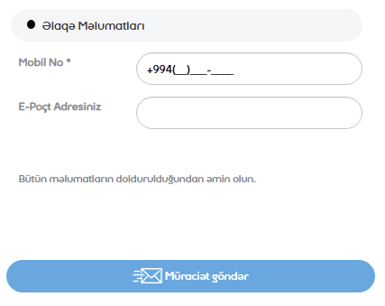
Son olaraq abonent əlaqə məlumatları bölməsinə mobil nömrəni, elektron poçt ünvanını qeyd edir və “Müraciəti göndər” düyməsi sıxılır. “Müraciət göndər” düyməsindən istifadə etməklə yaradılmış elektron müraciəti “Azərişıq” ASC– nin müvafiq departamentlərinə göndərilir. Əlaqə məlumatlarında “Mobil No” xanasına mütləq aktiv mobil telefon nömrəsi daxil edilməlidir.

Müraciət barədə məlumatlar

Müvafiq müraciət xanaları doldurduqdan sonra SMS xidməti və Elektron poçt vasitəsi ilə abonentə müraciətin qeydə alınması və müraciətin nəticəsi barədə məlumat göndərilir.
Həmçinin abonent müraciətin nəticəsini www.e-gov.az portalında “Müraciətlərim” bölməsindən də yoxlaya biləcəkdir.
